Министерство Образования, Культуры и Исследований

**Молдавский Государственный Университет**

**Факультет Математики и Информатики**

**Департамент Информатики**

Отчёт по Индивидуальной работе №1

по предмету

Фреймворки

Проверил:

S. Bodrug, lector universitar

Выполнил:

студент группы IA 2003

Анощенков Данила

Кишинев, 2022

Библиотека

# Цель работы

Целью данной индивидуальной работы является использование всех раннее полученных знаний в области разработки backend’а при помощи таких инструментов, как AngularJS и языка программирования JavaScript. Главная задача работы заключается в разработки сайта на тему “Библиотека” с обязательной реализацией следующих компонентов:

* Домашняя страница
* Панель меню
* Модальное окно
* Элементы регистрации и авторизации
* Сервис для подсчёта
* Добавление, манипулирование и удаление элементов списка

# Главная страница

Главная страница – это страница, на которую попадает пользователь в начале использования веб-проекта. В ней располагаются следующие элементы:

* Header область с кнопкой регистрации/авторизации, при нажатии на которую открывается модальное окно (созданное при помощи Bootstrap), ссылки на другие страницы проекта (ссылки ‘Комментарии’ и ‘Список книг’ являются доступны для пользователя только после успешной авторизации)
* Main область с приветственным сообщением, аудио и видео элементами
* Footer область с контактными данными и картой местоположения



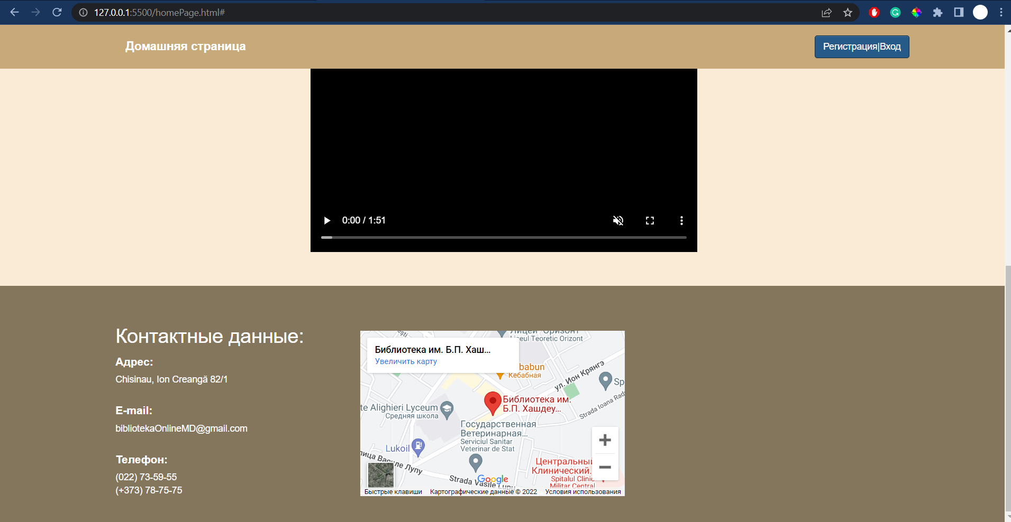

При регистрации пользователя происходят валидации, с последующим выводом сообщений об ошибке, на:

* Существование уже аккаунта с похожей почтой
* Пустоту полей почты и пароля

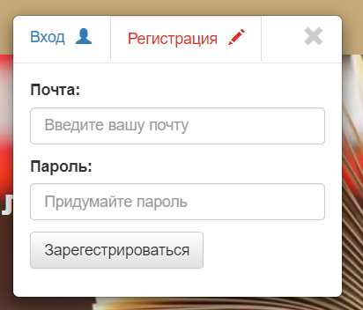 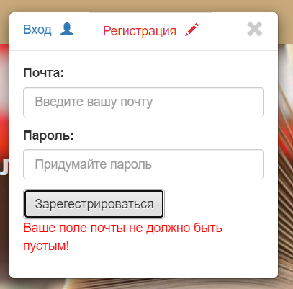

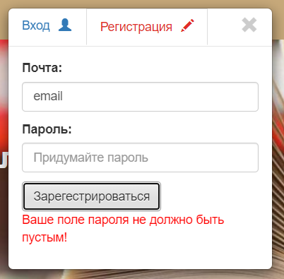 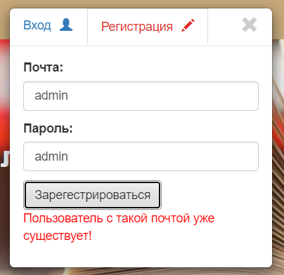

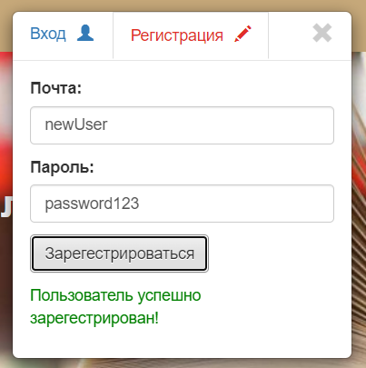

При авторизации пользователя происходят валидации, с последующим выводом сообщений об ошибке, на:

* Не существование аккаунта с введёнными данными
* Пустоту полей почты и пароля

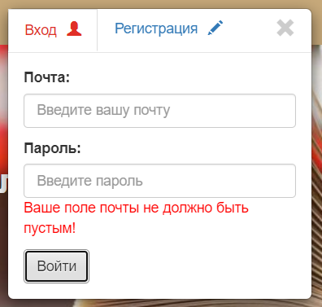 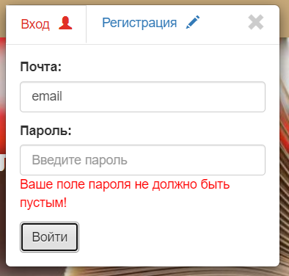

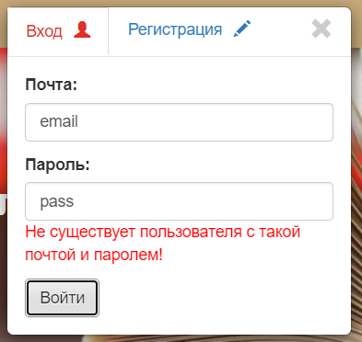



(Введение корректных данных приводит к успешной авторизации, закрытии модального окна, предоставлению доступа к ссылкам на страницы ‘Комментарии’ и ‘Список книг’, исчезновению кнопки ‘Вход|Регистрация’ и появлению кнопки ‘Выход из аккаунта’, по нажатию которой пользователя возвращают в главную страницу откуда бы он не находился, скрываются ссылки на страницы ‘Комментарии’ и ‘Список книг’ и кнопка ‘Выход из аккаунта’ заменяется обратно на кнопку ‘Вход|Регистрация’)

**Использованные директивы:**

* ng-app
* ng-controller
* ng-hide
* ng-click
* ng-submit
* ng-model

**Код скрипта:**

scriprtHome.js

        var app = angular.module('myApp', []);

        app.service('validator', function () {

            this.validate = function (users, email, password) {

                if (email == null || email == '') {

                    return 'Ваше поле почты не должно быть пустым!';

                }

                if (password == null || password == '') {

                    return 'Ваше поле пароля не должно быть пустым!';

                }

                if (users.has(email)) {

                    for (let pair of users.entries()) {

                        if (pair[0] === email && pair[1] === password) {

                            return '';

                        }

return 'Не существует пользователя с такой почтой и паролем!';

                    }

                } else

                    return 'Не существует пользователя с такой почтой и паролем!';

            }

        });

        app.service('register', function () {

            this.registrate = function (users, email, password) {

                users.set(email, password);

                return users;

            }

        });

        app.controller('myCtrl', function ($scope, validator, register) {

            var cookie = document.cookie.match(/isLoggedIn=(.+?)(;|$)/)[1];

            if (cookie == 'false') {

                $scope.isLoggedIn = false;

            } else {

                $scope.isLoggedIn = true;

            }

            $scope.users = new Map([

                ['admin', 'admin']

            ]);

            $scope.validation = function (email, password) {

                $scope.validationErrorMessage = validator.validate($scope.users, email, password);

                if ($scope.validationErrorMessage == '') {

                    $scope.isLoggedIn = true;

                    document.getElementById("closeButton").click();

                    document.cookie = "isLoggedIn=true";

                }

            };

            $scope.addUser = function (email, password) {

                if (email == null || email == '') {

                    $scope.successfulOperation = "";

                    $scope.errorMessage = "Ваше поле почты не должно быть пустым!";

                    return;

                }

                if (password == null || password == '') {

                    $scope.successfulOperation = "";

                    $scope.errorMessage = "Ваше поле пароля не должно быть пустым!";

                    return;

                }

                if ($scope.users.has(email)) {

                    $scope.successfulOperation = "";

                    $scope.errorMessage = "Пользователь с такой почтой уже существует!";

                    return;

                }

                $scope.users = register.registrate($scope.users, email, password);

                $scope.errorMessage = "";

                $scope.successfulOperation = "Пользователь успешно зарегестрирован!";

            };

            $scope.clearRegistrationFields = function () {

                $scope.errorMessage = "";

                $scope.successfulOperation = "";

                const inputs = document.querySelectorAll('#regEmail, #regPassword');

                inputs.forEach(input => {

                    input.value = '';

                });

            }

            $scope.clearLoginFields = function () {

                $scope.validationErrorMessage = '';

                const inputs = document.querySelectorAll('#email, #password');

                inputs.forEach(input => {

                    input.value = '';

                });

            }

        });

# Страница комментариев

Страница комментариев – это страница, на которую попадает пользователь после клика на ссылку ‘Комментарии’ в Header области после успешной авторизации. В ней располагаются следующие элементы:

* Header область с кнопкой выхода из аккаунта и ссылками на страницы проекта ‘Домашняя страница’ и ‘Список книг’
* Main область с формой для добавления отзыва о книге и таблицей для отображения всех отзывов
* Footer область с контактными данными и картой местоположения

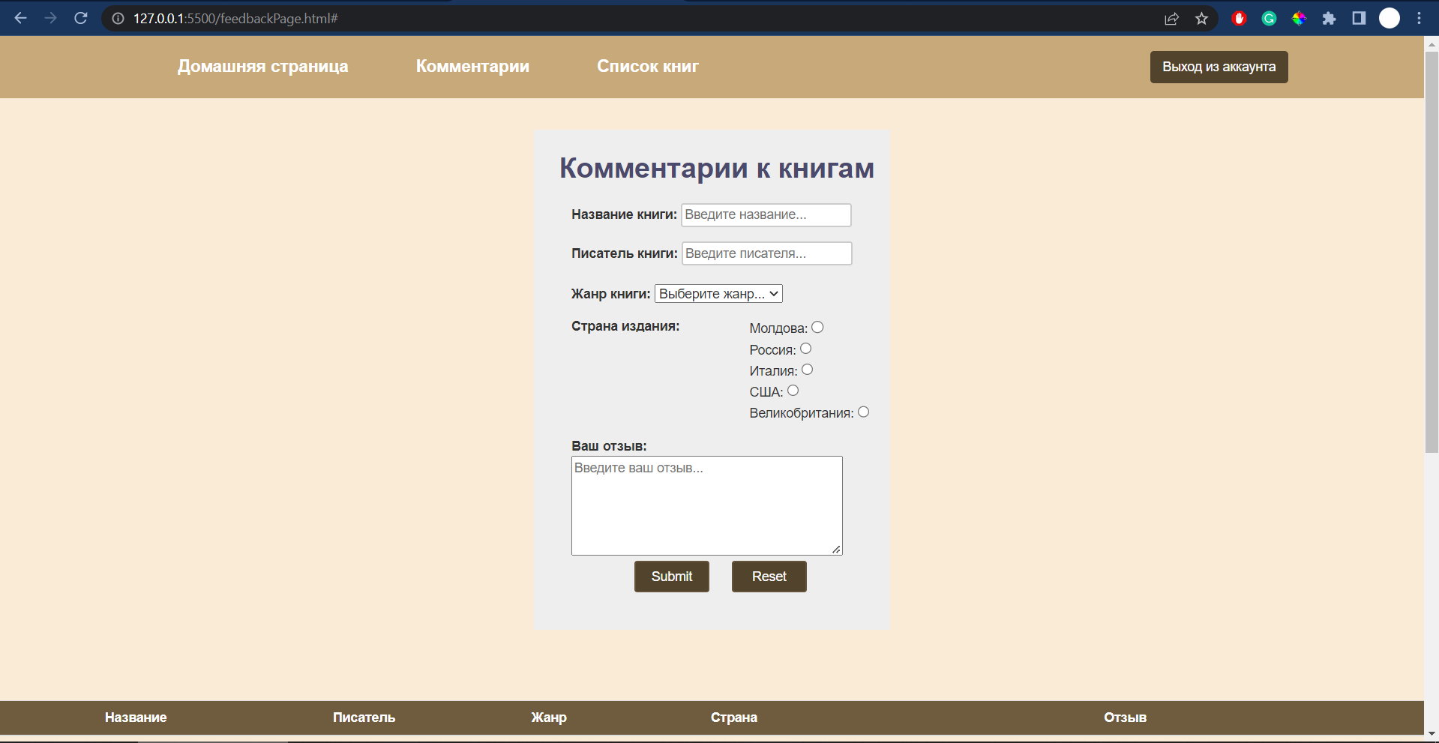

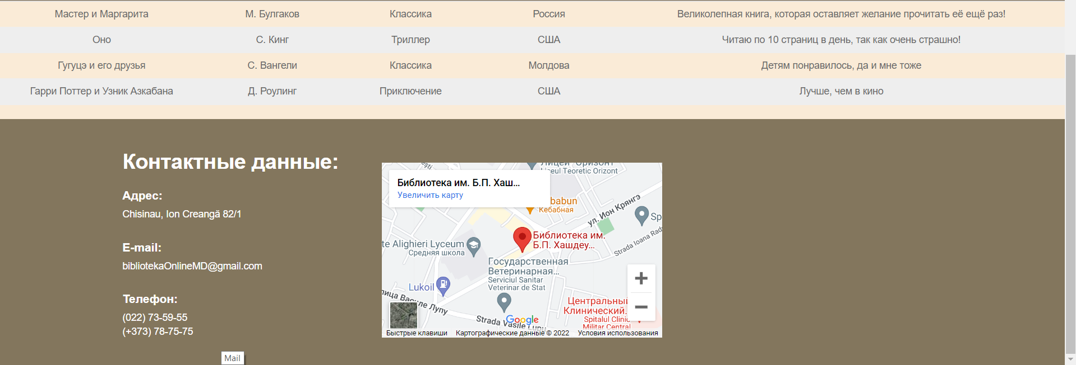

При вводе в поле формы ‘Название книги’ строки ‘Плохое слово’, выводится сообщение ‘Введите название не "Плохое слово"! ’ и кнопка ‘Submit’ становится не активной для нажатия. Также при выборе страны издания ‘Великобритания’, выводится сообщение ‘В данный момент мы не поддерживаем отзывов про книги из Великобритании! ’ и кнопка ‘Submit’ становится не активной для нажатия.

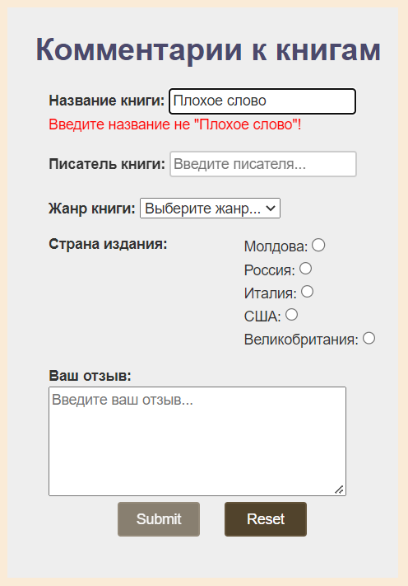 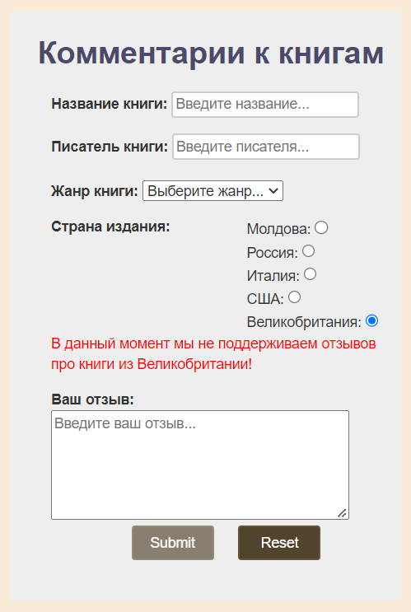

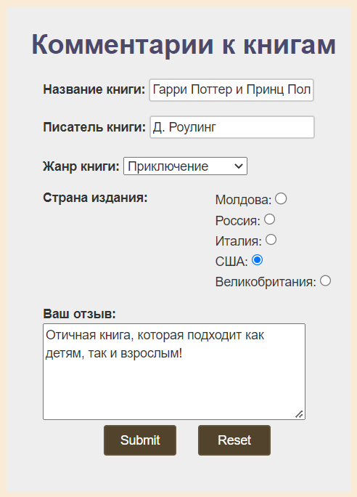

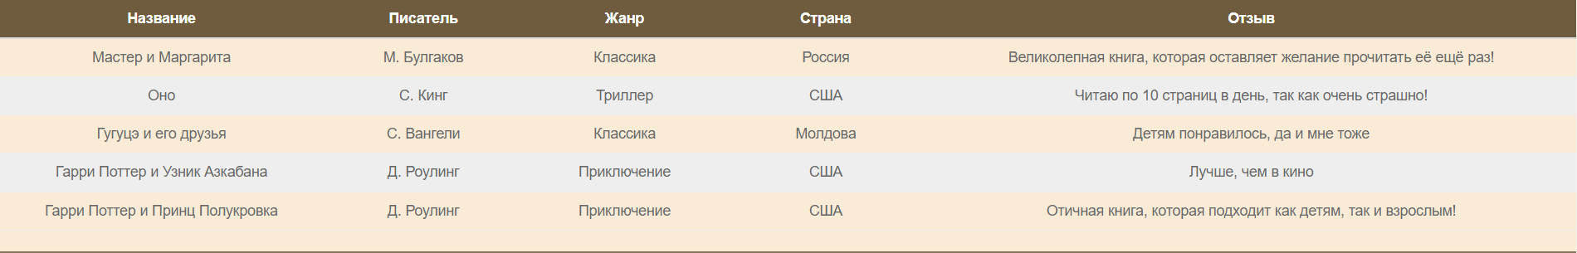

**Использованные директивы:**

* ng-app
* ng-controller
* ng-click
* ng-model
* ng-change
* ng-show
* ng-options
* ng-disabled

**Код скрипта:**

scriprtFeedback.js

var app = angular.module('myApp', []);

app.controller('MyCtrl', function ($scope) {

    $scope.genres = {

        "COM": "Комедия",

        "ROM": "Роман",

        "DET": "Детектив",

        "ADV": "Приключение",

        "TRL": "Триллер",

        "MIS": "Мистика",

        "CUL": "Кулинария",

        "CLS": "Классика",

    };

    $scope.countries = {

        "MD": "Молдова",

        "RU": "Россия",

        "IT": "Италия",

        "US": "США",

        "UK": "Великобритания"

    };

    $scope.books = [{

            name: "Мастер и Маргарита",

            writter: "М. Булгаков",

            genre: $scope.genres.CLS,

            country: $scope.countries.RU,

            feedback: "Великолепная книга, которая оставляет желание прочитать её ещё раз!"

        },

        {

            name: "Оно",

            writter: "С. Кинг",

            genre: $scope.genres.TRL,

            country: $scope.countries.US,

            feedback: "Читаю по 10 страниц в день, так как очень страшно!"

        },

        {

            name: "Гугуцэ и его друзья",

            writter: "С. Вангели",

            genre: $scope.genres.CLS,

            country: $scope.countries.MD,

            feedback: "Детям понравилось, да и мне тоже"

        },

        {

            name: "Гарри Поттер и Узник Азкабана",

            writter: "Д. Роулинг",

            genre: $scope.genres.ADV,

            country: $scope.countries.US,

            feedback: "Лучше, чем в кино"

        },

    ];

    $scope.goToHomePage = function () {

        document.cookie = "isLoggedIn=false";

        window.location.replace('/homePage.html');

    }

    $scope.addCurentBook = function (book) {

        $scope.currentBook = {

            name: book.name,

            writter: book.writter,

            genre: book.genre,

            country: book.country,

            feedback: book.feedback

        };

        $scope.books.push($scope.currentBook);

    };

})

app.directive('nameValidation', function () {

    return {

        require: 'ngModel',

        link: function (scope, element, attr, mCtrl) {

            function myValidation(value) {

                if (value == 'Плохое слово') {

                    mCtrl.$setValidity('badName', false);

                } else {

                    mCtrl.$setValidity('badName', true);

                }

                return value;

            }

            mCtrl.$parsers.push(myValidation);

        }

    };

});

# Страница списка книг

Страница списка книг – это страница, на которую попадает пользователь после клика на ссылку ‘Список книг’ в Header области после успешной авторизации. В ней располагаются следующие элементы:

* Header область с кнопкой выхода из аккаунта и ссылками на страницы проекта ‘Домашняя страница’ и ‘Комментарии’
* Main область с отображением кол-ва книг в списке книг, опцией выбора отображения списка книг по введённому количеству и жанру, формой для добавления записи о книге в список книг. Также с таблицей для отображения списка книг, возможностью выбора определённых книг для нахождения общей суммы всех выбранных книг и возможностью удаления записи из таблицы. В дополнении с областью для определения страны происхождения автора книги при выборе определённого автора
* Footer область с контактными данными и картой местоположения

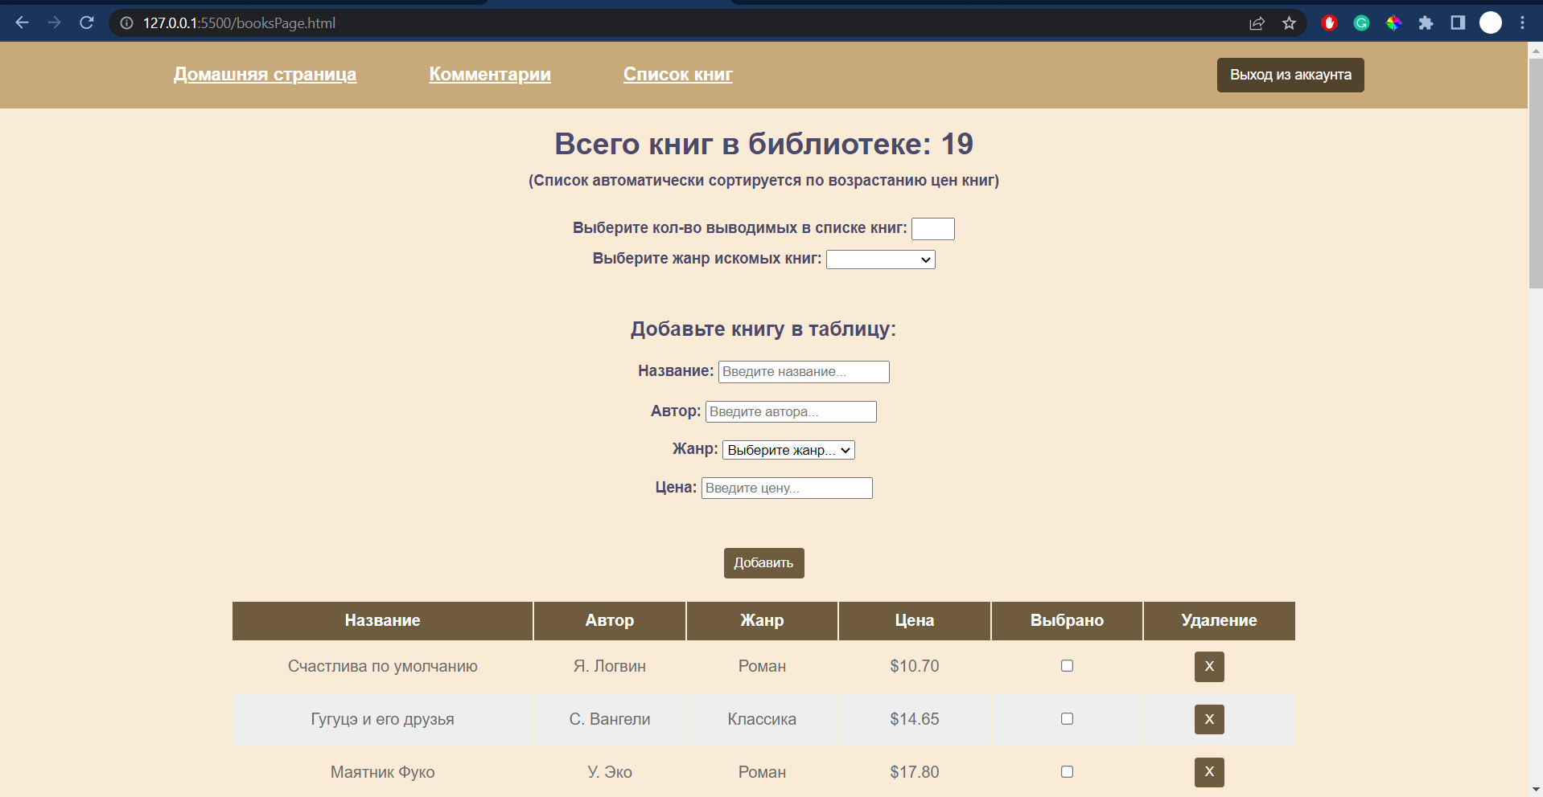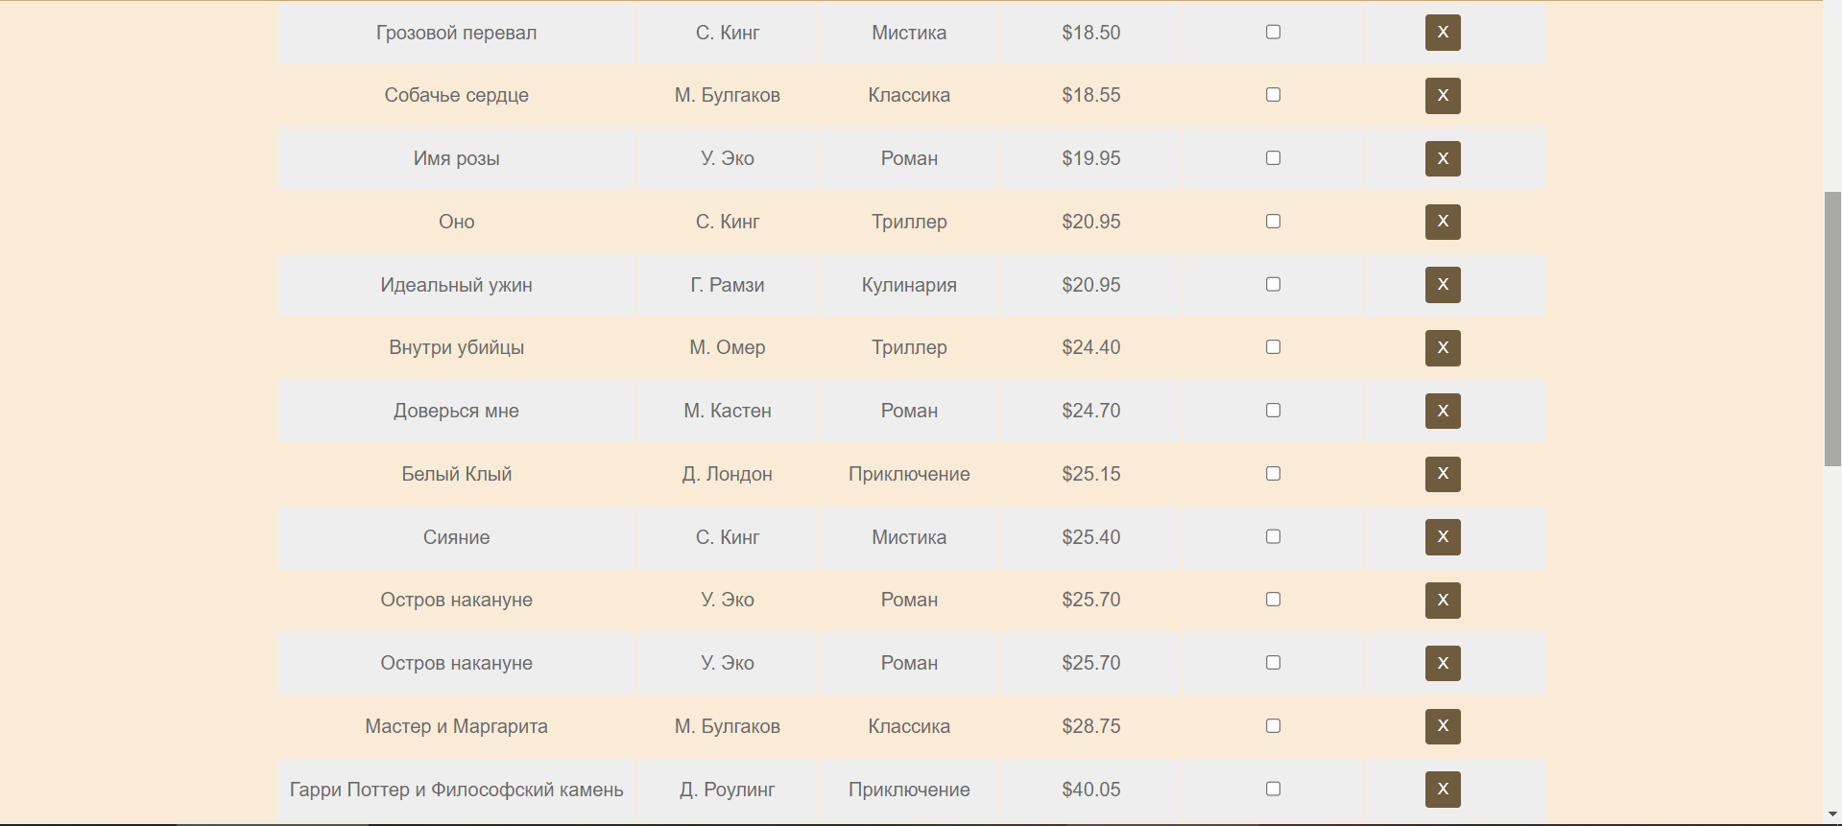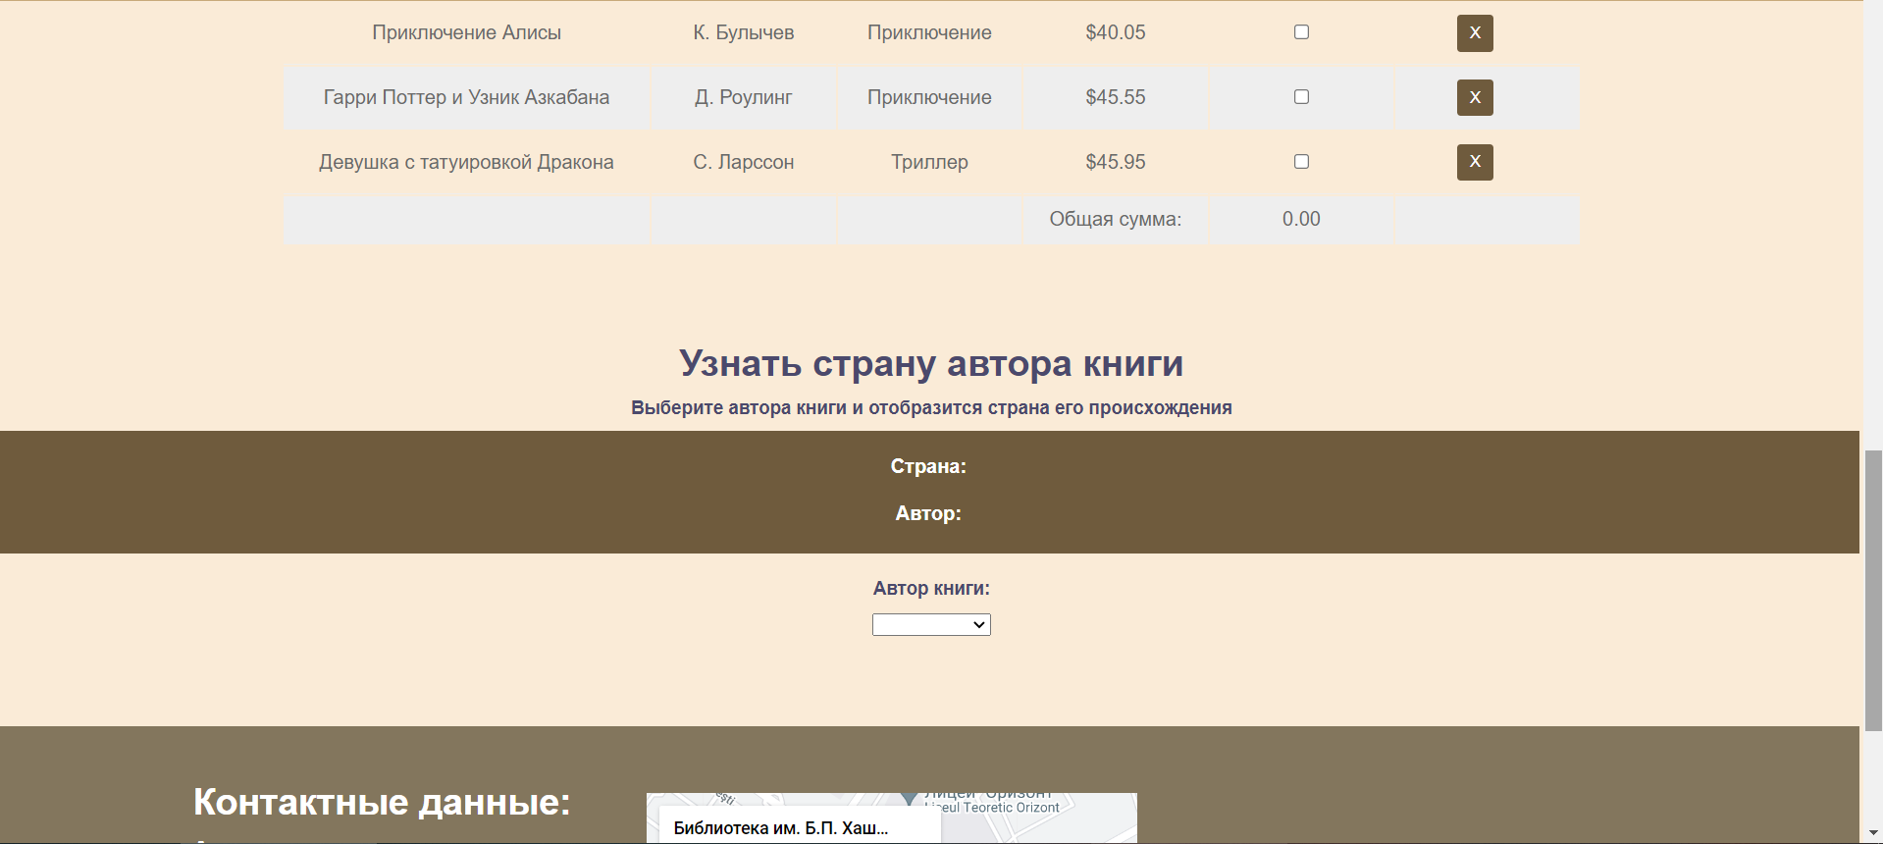 

В качестве примера рассмотрим следующее:

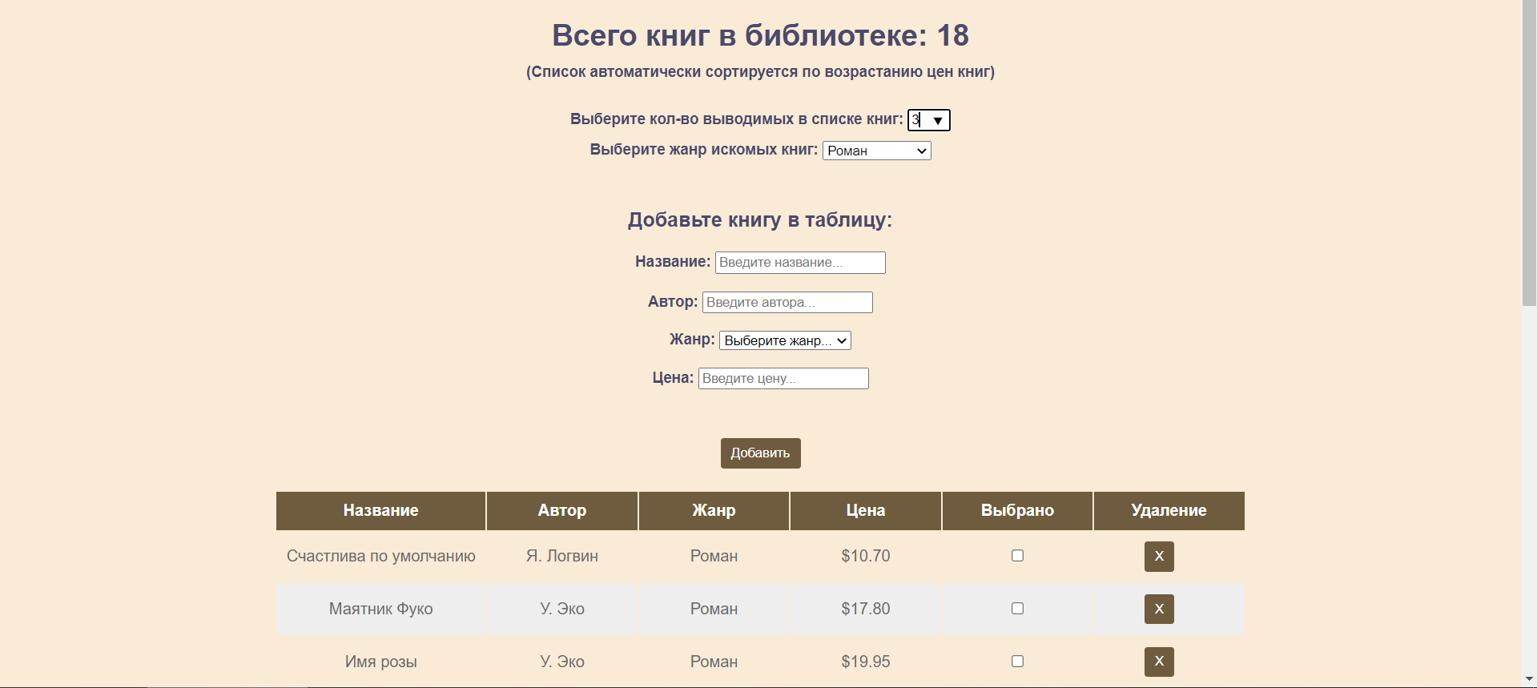

Добавим новую книгу:

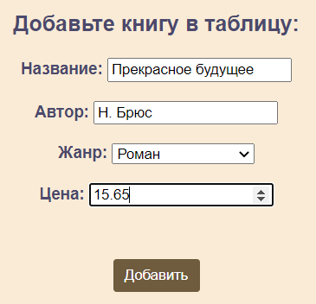

Результат:

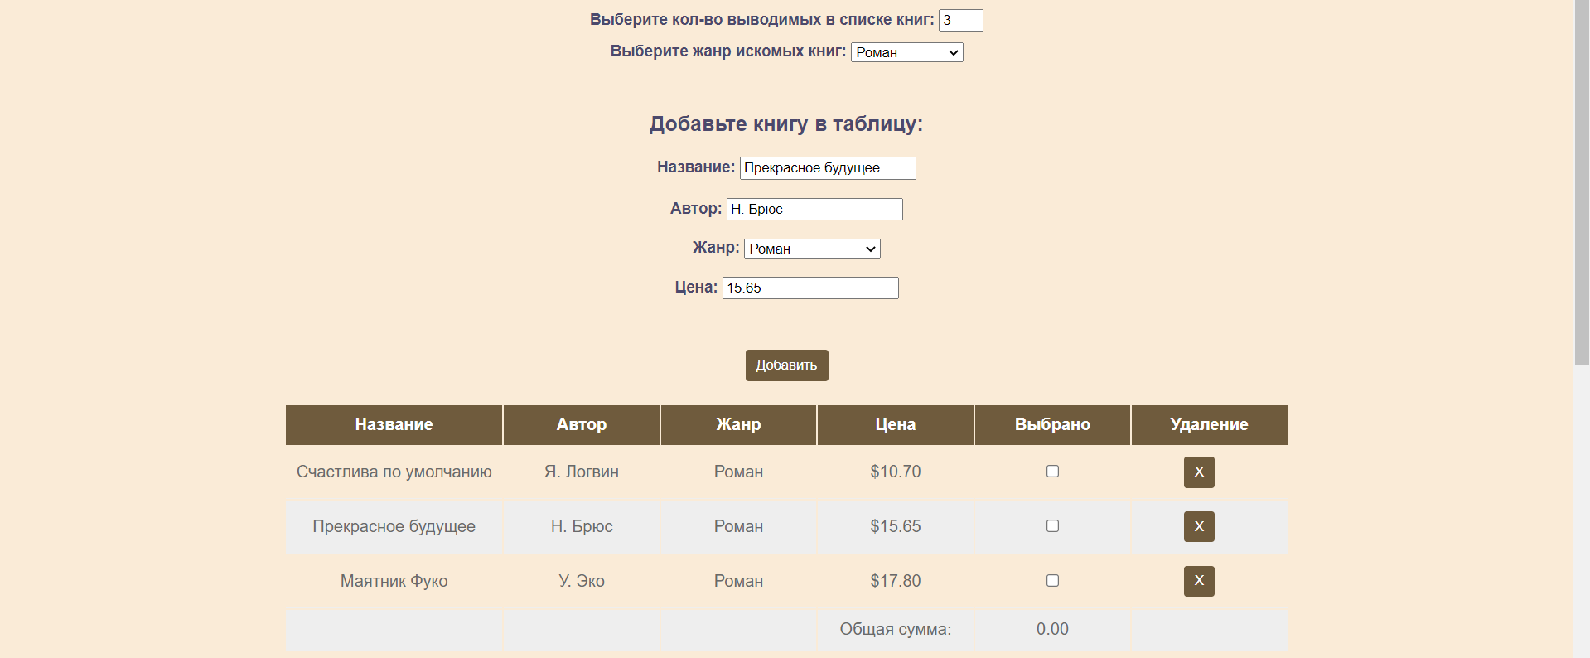

Удалим книгу ‘Счастлива по умолчанию’ по нажатию на кнопку ‘X’ и проверим результат:



Теперь проверим работу вывода общей суммы. Выберем пару записей и рассмотрим результат:

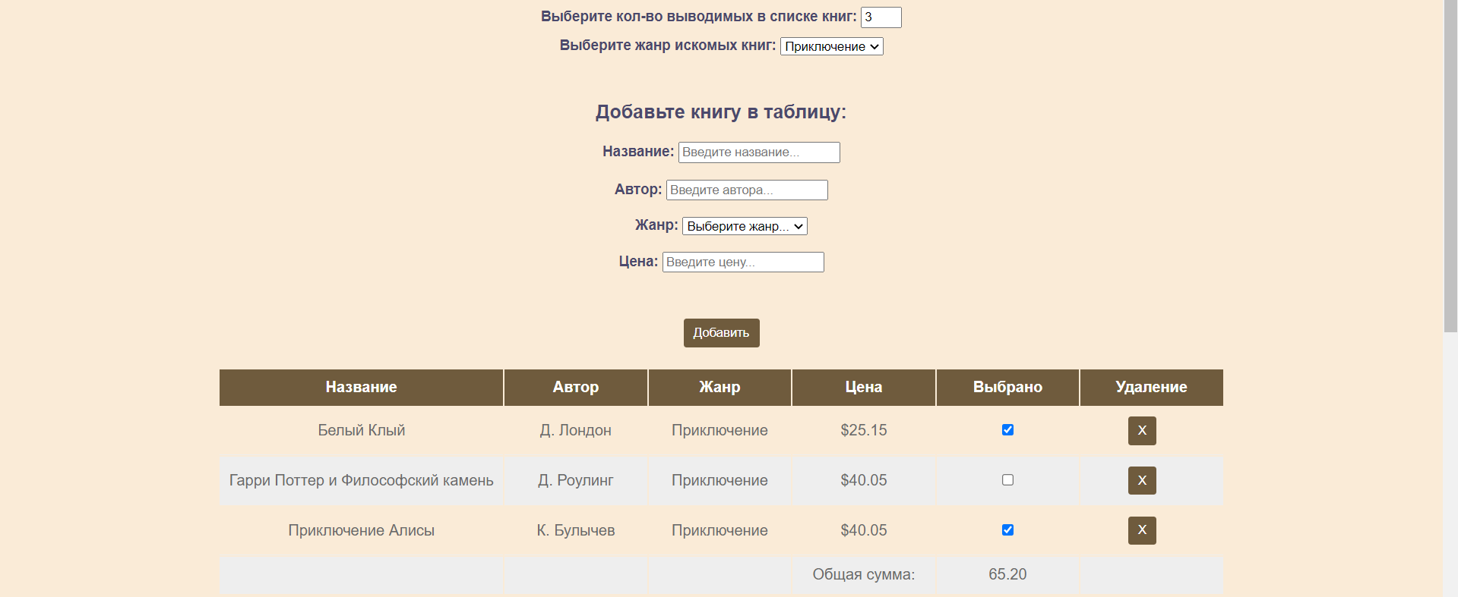

Перейдём к функции узнавания страны по автору и проверим её работу:



**Использованные директивы:**

* ng-app
* ng-controller
* ng-click
* ng-hide
* ng-model
* ng-options

**Код скрипта:**

scriprtFeedback.js

var app = angular.module('myApp', []);

app.controller('countryCtrl', function ($scope) {

    $scope.countries = [{

            "country": "Россия",

            "writter": "М. Булгаков"

        },

        {

            "country": "США",

            "writter": "Д. Роулинг"

        },

        {

            "country": "США",

            "writter": "С. Кинг"

        },

        {

            "country": "Великобритания",

            "writter": "Г. Рамзи"

        },

        {

            "country": "Великобритания",

            "writter": "В. Шекспир"

        },

        {

            "country": "Молдова",

            "writter": "С. Вангели"

        },

        {

            "country": "Италия",

            "writter": "У. Эко"

        },

    ];

});

app.controller('arrCtrl', function ($scope) {

    $scope.sumPrice = 0;

    $scope.genres = {

        "COM": "Комедия",

        "ROM": "Роман",

        "DET": "Детектив",

        "ADV": "Приключение",

        "TRL": "Триллер",

        "MIS": "Мистика",

        "CUL": "Кулинария",

        "CLS": "Классика",

    };

    $scope.books = [{

            name: "Грозовой перевал",

            writter: "С. Кинг",

            genre: $scope.genres.MIS,

            price: 18.50,

            selected: false

        },

        {

            name: "Оно",

            writter: "С. Кинг",

            genre: $scope.genres.TRL,

            price: 20.95,

            selected: false

        },

        {

            name: "Сияние",

            writter: "С. Кинг",

            genre: $scope.genres.MIS,

            price: 25.40,

            selected: false

        },

        {

            name: "Мастер и Маргарита",

            writter: "М. Булгаков",

            genre: $scope.genres.CLS,

            price: 28.75,

            selected: false

        },

        {

            name: "Собачье сердце",

            writter: "М. Булгаков",

            genre: $scope.genres.CLS,

            price: 18.55,

            selected: false

        },

        {

            name: "Гугуцэ и его друзья",

            writter: "С. Вангели",

            genre: $scope.genres.CLS,

            price: 14.65,

            selected: false

        },

        {

            name: "Гарри Поттер и Узник Азкабана",

            writter: "Д. Роулинг",

            genre: $scope.genres.ADV,

            price: 45.55,

            selected: false

        },

        {

            name: "Гарри Поттер и Философский камень",

            writter: "Д. Роулинг",

            genre: $scope.genres.ADV,

            price: 40.05,

            selected: false

        },

        {

            name: "Идеальный ужин",

            writter: "Г. Рамзи",

            genre: $scope.genres.CUL,

            price: 20.95,

            selected: false

        },

        {

            name: "Имя розы",

            writter: "У. Эко",

            genre: $scope.genres.ROM,

            price: 19.95,

            selected: false

        },

        {

            name: "Маятник Фуко",

            writter: "У. Эко",

            genre: $scope.genres.ROM,

            price: 17.80,

            selected: false

        },

        {

            name: "Остров накануне",

            writter: "У. Эко",

            genre: $scope.genres.ROM,

            price: 25.70,

            selected: false

        },

        {

            name: "Остров накануне",

            writter: "У. Эко",

            genre: $scope.genres.ROM,

            price: 25.70,

            selected: false

        },

        {

            name: "Счастлива по умолчанию",

            writter: "Я. Логвин",

            genre: $scope.genres.ROM,

            price: 10.70,

            selected: false

        },

        {

            name: "Доверься мне",

            writter: "М. Кастен",

            genre: $scope.genres.ROM,

            price: 24.70,

            selected: false

        },

        {

            name: "Приключение Алисы",

            writter: "К. Булычев",

            genre: $scope.genres.ADV,

            price: 40.05,

            selected: false

        },

        {

            name: "Белый Клый",

            writter: "Д. Лондон",

            genre: $scope.genres.ADV,

            price: 25.15,

            selected: false

        },

        {

            name: "Внутри убийцы",

            writter: "М. Омер",

            genre: $scope.genres.TRL,

            price: 24.40,

            selected: false

        },

        {

            name: "Девушка с татуировкой Дракона",

            writter: "С. Ларссон",

            genre: $scope.genres.TRL,

            price: 45.95,

            selected: false

        },

    ];

    $scope.addField = function (field) {

        $scope.currentBook = {

            name: field.name,

            writter: field.writter,

            genre: field.genre,

            price: field.price,

            selected: false

        };

        $scope.books.push($scope.currentBook);

    };

    $scope.deleteField = function (field) {

        for (const x of $scope.books) {

            if (x == field) {

                $scope.books.splice($scope.books.indexOf(x), 1);

            }

        }

        $scope.updateSum();

    }

    $scope.updateSum = function () {

        $scope.sumPrice = 0;

        for (const x of $scope.books) {

            if (x.selected == true) {

                $scope.sumPrice += x.price;

            }

        }

    }

    $scope.sumCalculate = function (field) {

        if (field.selected == false) {

            $scope.sumPrice += field.price;

        } else {

            $scope.sumPrice -= field.price;

        }

    }

    $scope.goToHomePage = function () {

        document.cookie = "isLoggedIn=false";

        window.location.replace('/homePage.html');

    }

})